Администрация городского округа город Бор
Нижегородской области

ПОСТАНОВЛЕНИЕ

От 26.12.2023 | № 7756

О создании элемента планировочной структуры
на территории городского округа г. Бор

Руководствуясь п. 27 ч.1 ст. 16 Федерального закона от 06.10.2003 № 131-ФЗ «Об общих принципах организации местного самоуправления в РФ», пп. 30 п. 2.1. Положения об администрации городского округа город Бор Нижегородской области, утвержденного решением Совета депутатов городского округа г. Бор от 16.07.2010 № 13 и Правилами присвоения, изменения и аннулирования адресов, утвержденными постановлением Правительства Российской Федерации от 19.11.2014 № 1221, администрация городского округа г. Бор постановляет:
1. Образовать в д. Каликино (Кантауровский с/с) городского округа г. Бор Нижегородской области элемент планировочной структуры – территорию, расположенную в северо-восточной части д. Каликино в границах кадастровых кварталов 52:20:0500006, 52:20:0500024, согласно Приложению к настоящему постановлению, и присвоить ей адрес: Российская Федерация, Нижегородская область, городской округ город Бор, деревня Каликино (Кантауровский с/с), территория Каликино-Пром.
2. Комитету архитектуры и градостроительства администрации городского округа г. Бор (Н.Н. Жукова) в установленном порядке внести в Федеральную информационную адресную систему сведения о наименованиях согласно п. 1 настоящего постановления.
3. Общему отделу администрации городского округа г. Бор (Е.А. Копцова) обеспечить опубликование настоящего постановления в газете «БОР сегодня», сетевом издании «БОР-оффициал» и размещение на официальном сайте органов местного самоуправления www.borcity.ru.
Глава местного самоуправления А.В. Боровский
Е.Н. Луканова
37184

Приложение
к постановлению администрации
городского округа г. Бор
от 26.12.2023 № 7756

СХЕМА
расположения территории Каликино-Пром
в д. Каликино (Кантауровский с/с)

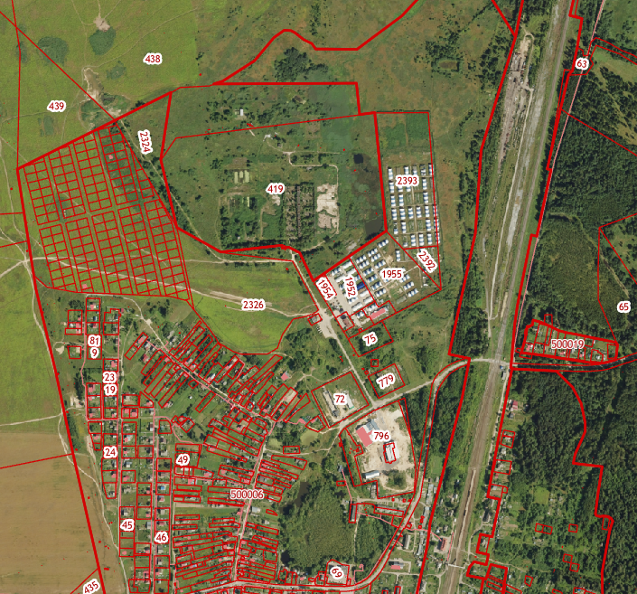
территория
Каликино-Пром
д. Каликино

